2011健康城市暨高齡友善城市研討會
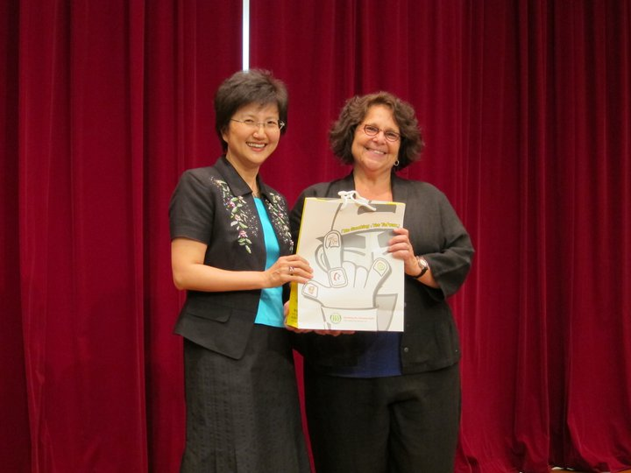
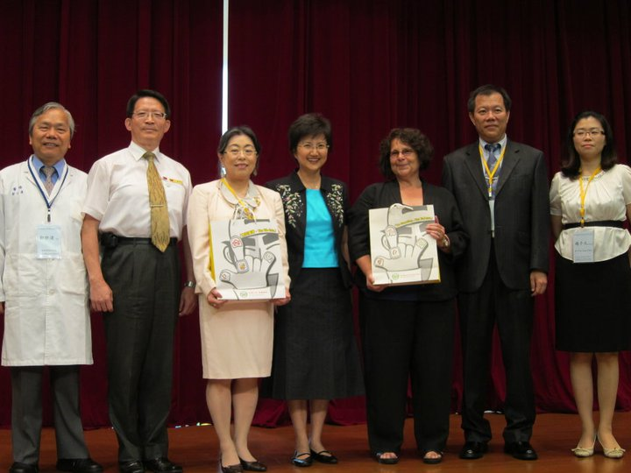
健康城市暨高齡友善城市研討會已於7月26日（星期二）~7月27日（星期三）於新竹馬偕紀念醫院國際會議廳辦理，為讓國內各縣市更加了解國際推動高齡友善城市的進展並共同採取行動，本次研討會特邀請到紐約醫學會健康政策組副主席Dr. Ruth Finkelstein及日本明治學院大學Prof. Takiko Okamoto(岡本多喜子教授)兩位專家學者分享其寶貴經驗。Dr. Ruth Finkelstein分享打造紐約市成為第一個WHO全球高齡友善城市網絡會員之經驗，並介紹紐約高齡友善6大策略，包括設計更符合長者需求的公共設施，提供文藝活動優惠及開放校園資源，結合不同專業團體及協助業者提供吸引人的高齡友善服務，動員社區新資源，活化現有資源提供創新服務。Prof. Takiko Okamoto介紹東京及秋田在高齡友善城市之發展。臺灣則以第一個推動高齡友善城市的嘉義巿為例，介紹推動策略與進展，嘉義市已於今年 6月30日申請加入全球高齡友善城市網絡。研討會另安排國內相關領域的專家學者，就如何在無障礙與安全的公共空間、交通運輸、住宅、社會參與、敬老與社會融入、工作與志願服務、通訊與資訊、社區及健康服務等WHO揭示的高齡友善城市8大面向，進行公私跨部門的合作，進行演說及意見交換。
邱局長致贈紀念品予紐約醫學會健康政策副主席Dr. Ruth Finkelstein

邱局長淑媞與馬偕醫院郭院長許達(左起)、新竹市姚局長克武、兩位國外學者(Prof. Takiko Okamoto、Dr. Ruth Finkelstein)及國內學者合影

國內外專家學者在此次研討會交換國際推動高齡友善城市重要原則，包括：人口老化不是危機而是機會，先由評估老人的需求開始，再結合政府與民間、跨部門與跨領域合作來改善，並強調改變不需大幅增加費用，而是重新運用現有經費，另建議要及時公布成果以帶動風潮。
在全球各國積極面對人口老化時代來臨之際，國民健康局呼應WHO的倡議，自99年開始推動「高齡友善城市」，期提供長者一個兼容且無障礙，能增進活躍老化的城市環境，以延後老化並縮短失能的期間。在100年擴大執行此一具前瞻性、國際性的政策，今年已補助9個縣市推動「高齡友善城市」，預計明年至少11個縣市推動高齡友善城市，103年全國22縣巿都能推動高齡友善城市，成為全球推動高齡友善城市涵蓋率最高的國家。

